DISTRETTO SOCIO - SANITARIO DSS54
Comuni di: Castelvetrano capofila -
Campobello di Mazara - Partanna – Poggioreale – Salaparuta - Santa Ninfa - ASP TP
Via Sardegna n. 7 - 91022 Castelvetrano (TP)
PEC:distrettod54@pec.comune.castelvetrano.tp.it

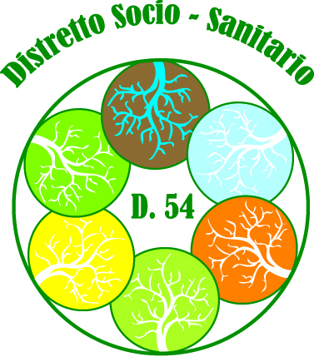

UFFICIO DI PIANO

Al Comune di ………………………….
Ufficio dei Servizi Sociali

Modello di Domanda

PER L’INDIVIDUAZIONE DEI BENEFICIARI DEGLI INTERVENTI FINANZIATI DAL PROGRAMMA REGIONALE “DOPO DI NOI”

Il/la sottoscritto/a__________________________nato/a a_______________________________
Prov._________il e residente in_________________via_____________n. ____
Rec. Tel. __________________________ e-mail ___________________________Codice Fiscale:

in qualità di: □ diretto beneficiario □ genitore/ tutore / curatore / amministratore di sostegno

ESPRIME
manifestazione d'interesse a partecipare al Progetto “Dopo di Noi”
(solo nel caso di persona delegata) in favore di:
Cognome______________________________ Nome __________________________________
nato/a a ______________________________il______________________________ e residente
a in via______________________________________________
CodiceFiscale__________________________________________________________________
DICHIARA
ai sensi degli artt. 46 e 47 del DPR 445/2000, il possesso, da parte del beneficiario, dei requisiti previsti dall'Avviso Pubblico per la presentazione dell’ istanza per l’individuazione dei beneficiari degli interventi finanziati dal programma regionale “Dopo di Noi”
Allega alla presente:
- copia del documento di riconoscimento del potenziale beneficiario e di eventuale dichiarante (se diverso dal beneficiario);
- attestazione relativa allo stato di disabilità (L.104/92 – art. 3 comma 3);
- fotocopia di eventuale decreto di tutela, di curatela o amministrazione di sostegno;
- ISEE Socio Sanitario in corso di validità.

AUTORIZZA

il trattamento dei dati personali, in conformità a quanto previsto dal codice in materia di protezione dei dati personali (Regolamento UE 2016/67); tali dati verranno usati esclusivamente per le finalità di cui alla presente istanza.

Addì __________________
__________________________________________
Firma del richiedente

